D.4. Временные ряды

Рассмотрим **пример**. Пусть имеются некоторые условные данные об общем количестве правонарушений на таможне одного из субъектов РФ (например, Республики Татарстан).

***Таблица 4.1***

|  |  |  |  |
| --- | --- | --- | --- |
| Год | Квартал |  | Количество возбужденных дел, |
| 1999 | I | 1 | 375 |
| II | 2 | 371 |
| III | 3 | 869 |
| IV | 4 | 1015 |
| 2000 | I | 5 | 357 |
| II | 6 | 471 |
| III | 7 | 992 |
| IV | 8 | 1020 |
| 2001 | I | 9 | 390 |
| II | 10 | 355 |
| III | 11 | 992 |
| IV | 12 | 905 |
| 2002 | I | 13 | 461 |
| II | 14 | 454 |
| III | 15 | 920 |
| IV | 16 | 927 |

Построим поле корреляции:

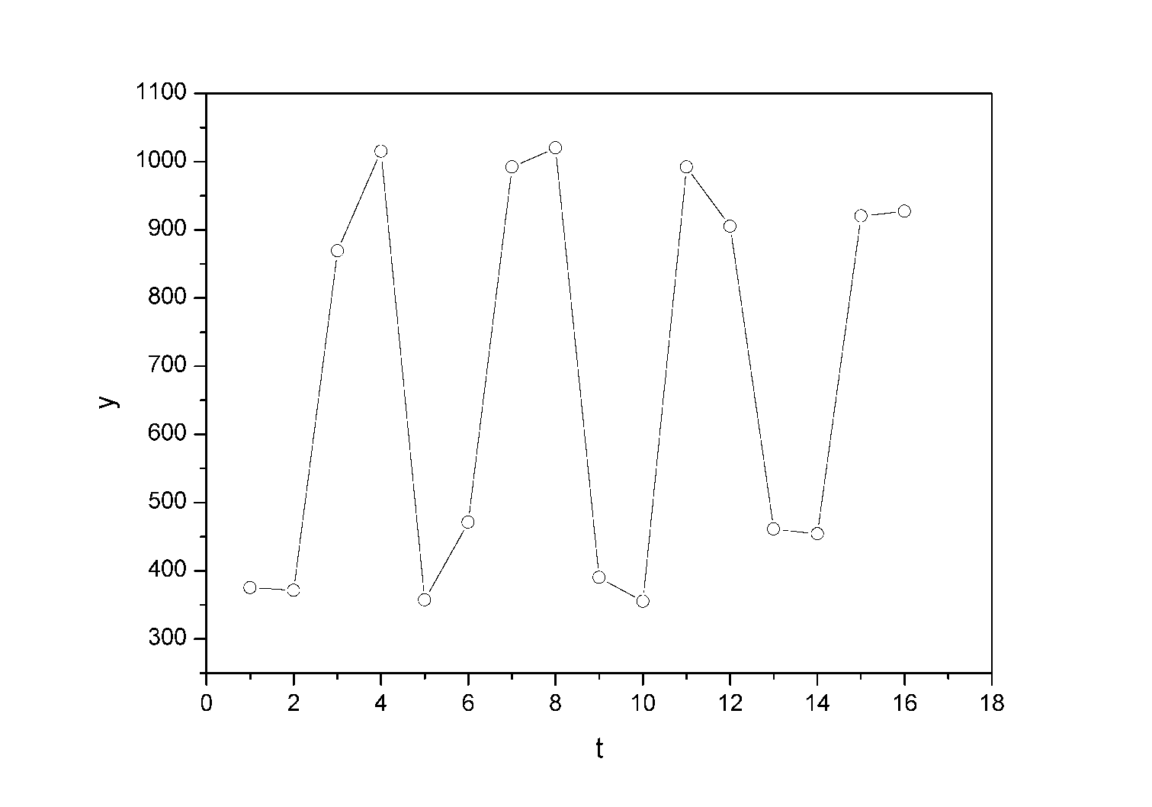

***Рис. 4.4.***

Уже исходя из графика видно, что значения  образуют пилообразную фигуру. Рассчитаем несколько последовательных коэффициентов автокорреляции. Для этого составляем первую вспомогательную таблицу.

***Таблица 4.2***

|  |  |  |  |  |  |  |  |
| --- | --- | --- | --- | --- | --- | --- | --- |
|  |  |  |  |  |  |  |  |
| **1** | **2** | **3** | **4** | **5** | **6** | **7** | **8** |
| 1 | 375 | – | – | – | – | – | – |
| 2 | 371 | 375 | -328,33 | -288,13 | 94601,72 | 107800,59 | 83018,90 |
| 3 | 869 | 371 | 169,67 | -292,13 | -49565,70 | 28787,91 | 85339,94 |
| 4 | 1015 | 869 | 315,67 | 205,87 | 64986,98 | 99647,55 | 42382,46 |
| 5 | 357 | 1015 | -342,33 | 351,87 | -120455,66 | 117189,83 | 123812,50 |
| 6 | 471 | 357 | -228,33 | -306,13 | 69898,66 | 52134,59 | 93715,58 |
| 7 | 992 | 471 | 292,67 | -192,13 | -56230,69 | 85655,73 | 36913,94 |
| 8 | 1020 | 992 | 320,67 | 328,87 | 105458,74 | 102829,25 | 108155,48 |
| 9 | 390 | 1020 | -309,33 | 356,87 | -110390,60 | 95685,05 | 127356,20 |
| 10 | 355 | 390 | -344,33 | -273,13 | 94046,85 | 118563,15 | 74600,00 |
| 11 | 992 | 355 | 292,67 | -308,13 | -90180,41 | 85655,73 | 94944,10 |
| 12 | 905 | 992 | 205,67 | 328,87 | 67638,69 | 42300,15 | 108155,48 |
| **1** | **2** | **3** | **4** | **5** | **6** | **7** | **8** |
| 13 | 461 | 905 | -238,33 | 241,87 | -57644,88 | 56801,19 | 58501,10 |
| 14 | 454 | 461 | -245,33 | -202,13 | 49588,55 | 60186,81 | 40856,54 |
| 15 | 920 | 454 | 220,67 | -209,13 | -46148,72 | 48695,25 | 43735,36 |
| 16 | 927 | 920 | 227,67 | 256,87 | 58481,59 | 51833,63 | 65982,20 |
| Сумма | 10499 | 9947 | 9,05 | 0,05 | 74085,16 | 1153766,39 | 1187469,73 |
| Среднее значение | 699,33 | 663,13 | – | – | – | – | – |

Следует заметить, что среднее значение получается путем деления не на 16, а на 15, т.к. у нас теперь на одно наблюдение меньше.

Теперь вычисляем коэффициент автокорреляции первого порядка по формуле (4.1):

.

Составляем вспомогательную таблицу для расчета коэффициента автокорреляции второго порядка.

***Таблица 4.3***

|  |  |  |  |  |  |  |  |
| --- | --- | --- | --- | --- | --- | --- | --- |
|  |  |  |  |  |  |  |  |
| **1** | **2** | **3** | **4** | **5** | **6** | **7** | **8** |
| 1 | 375 | – | – | – | – | – | – |
| 2 | 371 | – | – | – | – | – | – |
| 3 | 869 | 375 | 145,57 | -269,79 | -39273,33 | 21190,62 | 72786,64 |
| 4 | 1015 | 371 | 291,57 | -273,79 | -79828,95 | 85013,06 | 74960,96 |
| 5 | 357 | 869 | -366,43 | 224,21 | -82157,27 | 134270,94 | 50270,12 |
| 6 | 471 | 1015 | -252,43 | 370,21 | -93452,11 | 63720,90 | 137055,44 |
| 7 | 992 | 357 | 268,57 | -287,79 | -77291,76 | 72129,84 | 82823,08 |
| 8 | 1020 | 471 | 296,57 | -173,79 | -51540,90 | 87953,76 | 30202,96 |
| 9 | 390 | 992 | -333,43 | 347,21 | -115770,23 | 111175,56 | 120554,78 |
| 10 | 355 | 1020 | -368,43 | 375,21 | -138238,62 | 135740,66 | 140782,54 |
| 11 | 992 | 390 | 268,57 | -254,79 | -68428,95 | 72129,84 | 64917,94 |
| 12 | 905 | 355 | 181,57 | -289,79 | -52617,17 | 32967,66 | 83978,24 |
| 13 | 461 | 992 | -262,43 | 347,21 | -91118,32 | 68869,50 | 120554,78 |
| 14 | 454 | 905 | -269,43 | 260,21 | -70108,38 | 72592,52 | 67709,24 |
| 15 | 920 | 461 | 196,57 | -183,79 | -36127,60 | 38639,76 | 33778,76 |
| 16 | 927 | 454 | 203,57 | -190,79 | -38839,12 | 41440,74 | 36400,82 |
| Сумма | 10128 | 9027 | -0,02 | -0,06 | -1034792,71 | 1037835,43 | 1116776,36 |
| Среднее значение | 723,43 | 644,79 | – | – | – | – | – |

Следовательно

.

Аналогично находим коэффициенты автокорреляции более высоких порядков, а все полученные значения заносим в сводную таблицу.

Таблица 4.4

|  |  |
| --- | --- |
| **Лаг** | Коэффициент автокорреляции уровней |
| 1 | 0,063294 |
| 2 | –0,961183 |
| 3 | –0,036290 |
| 4 | 0,964735 |
| 5 | 0,050594 |
| 6 | –0,976516 |
| 7 | –0,069444 |
| 8 | 0,964629 |
| 9 | 0,162064 |
| 10 | -0,972918 |
| 11 | -0,065323 |
| 12 | 0,985761 |

Коррелограмма:

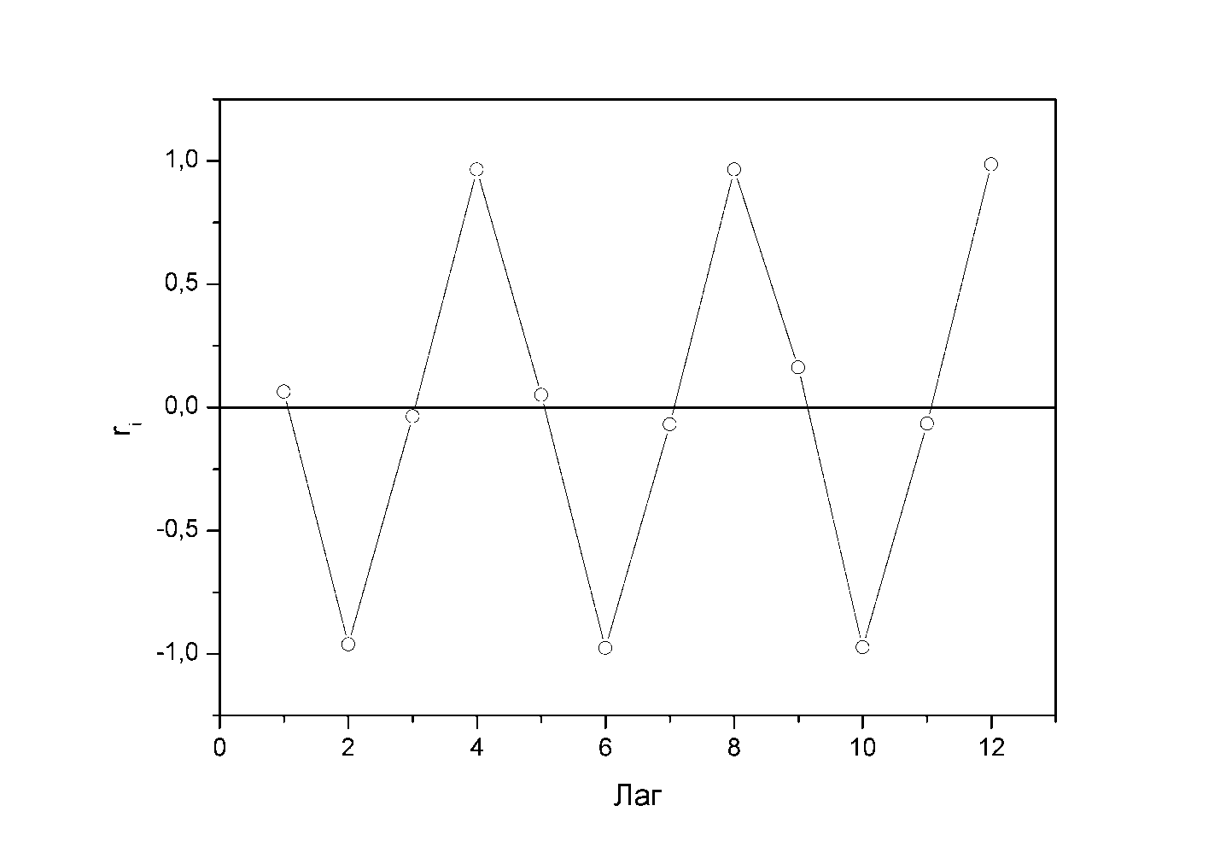

***Рис. 4.5.***

Анализ коррелограммы и графика исходных уровней временного ряда позволяет сделать вывод о наличии в изучаемом временном ряде сезонных колебаний периодичностью в четыре квартала.

Имеются условные данные об объемах потребления электроэнергии ( ) жителями региона за 16 кварталов.

Требуется:

1. Построить автокорреляционную функцию и сделать вывод о наличии сезонных колебаний.

2. Построить аддитивную модель временного ряда (для нечетных вариантов) или мультипликативную модель временного ряда (для четных вариантов).

3. Сделать прогноз на 2 квартала вперед.

|  |  |
| --- | --- |
|  |  |
| 9 | 8,3 |
| 10 | 5,4 |
| 11 | 6,4 |
| 12 | 10,9 |
| 13 | 9,0 |
| 14 | 6,6 |
| 15 | 7,5 |
| 16 | 11,2 |